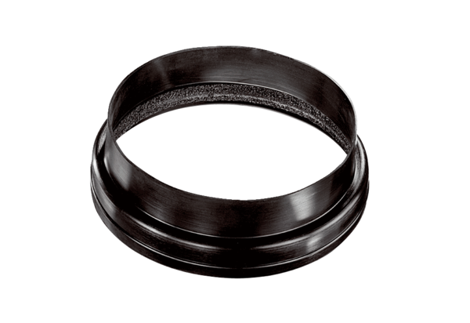Přechodový kus MT-Ü180Obsah dodávky: 1 kusSortiment: K
Typové číslo: 0059.0989Výrobce: MAICO

